研究生应用管理平台选课操作指南（学生版）
- jAccount登录研究生应用管理平台（http://yjs.sjtu.edu.cn），点击 “培养”—“我要选课” 进入选课界面（如下图）；
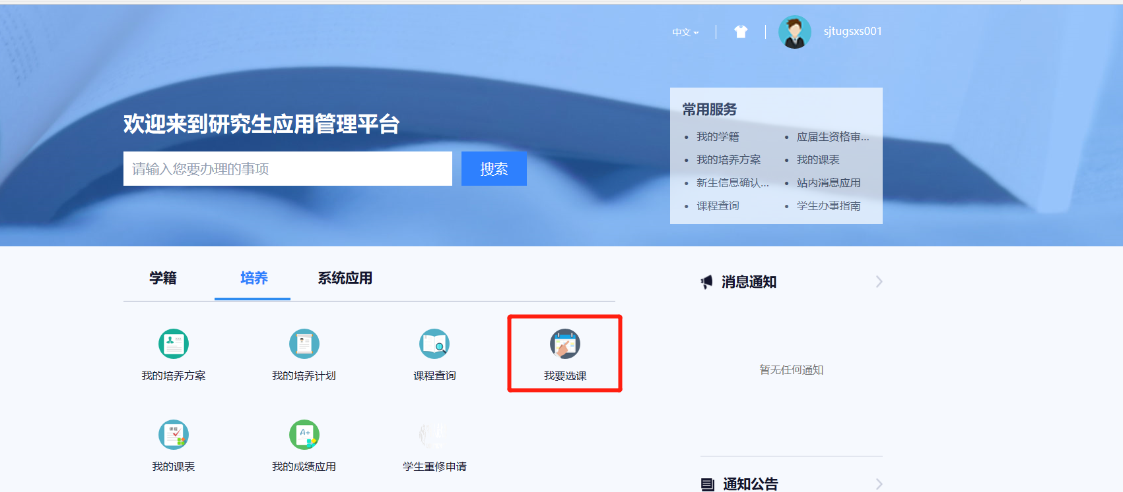
- 根据培养方案完成培养计划制定或修改后，点击“我的选课”（需在选课开放时间内进行）；
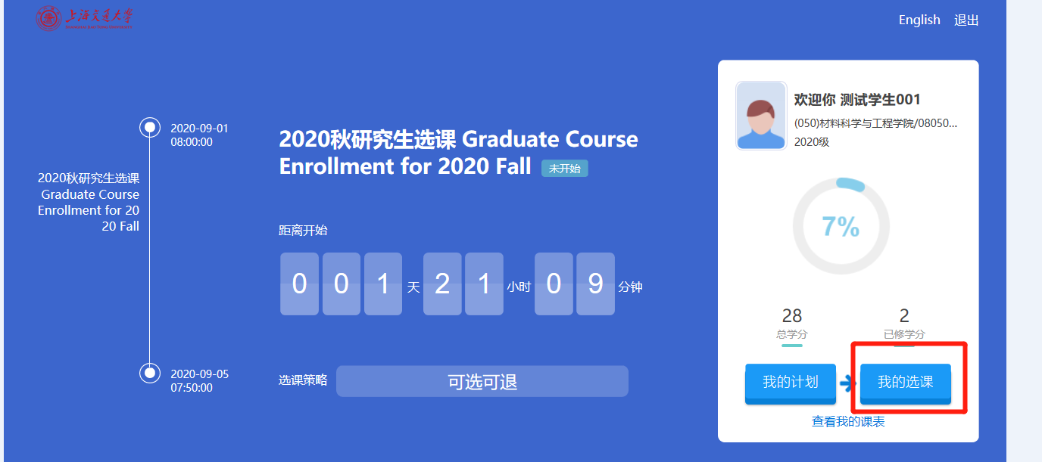
- 选课：学生可在“开课课程查询”中查询本学期各院系开课课程；学生查看计划内选课、计划外选课，点击“选课”，选择要上的课程与教学班；
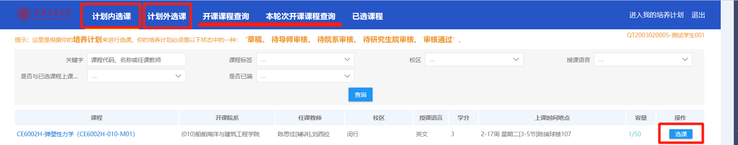
- 退课：“已选课程”中点击“退选”，可删除已选课程；
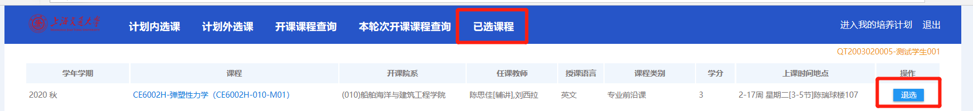
- 查看课表：选课完成，可在界面右侧查看课表。
